Технический бюллетень
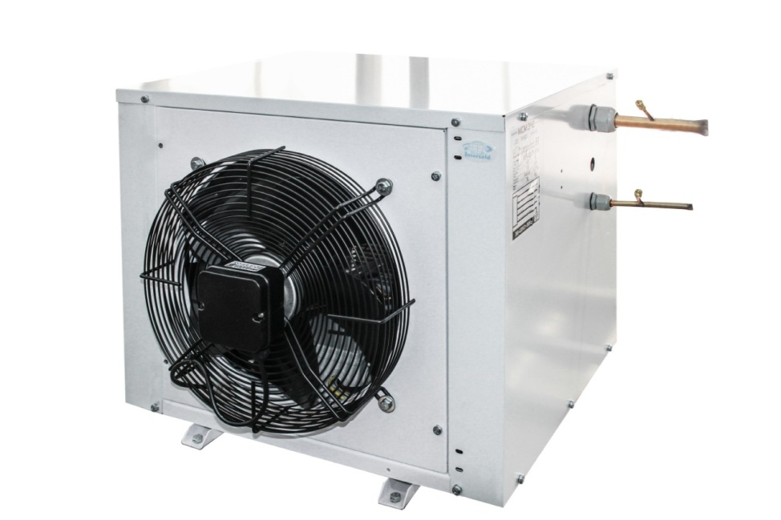
Модель: MCM 335 FT EVO

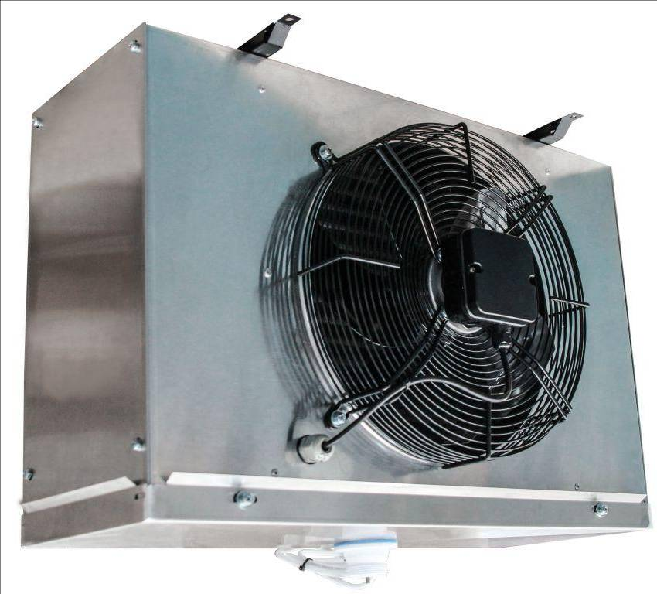

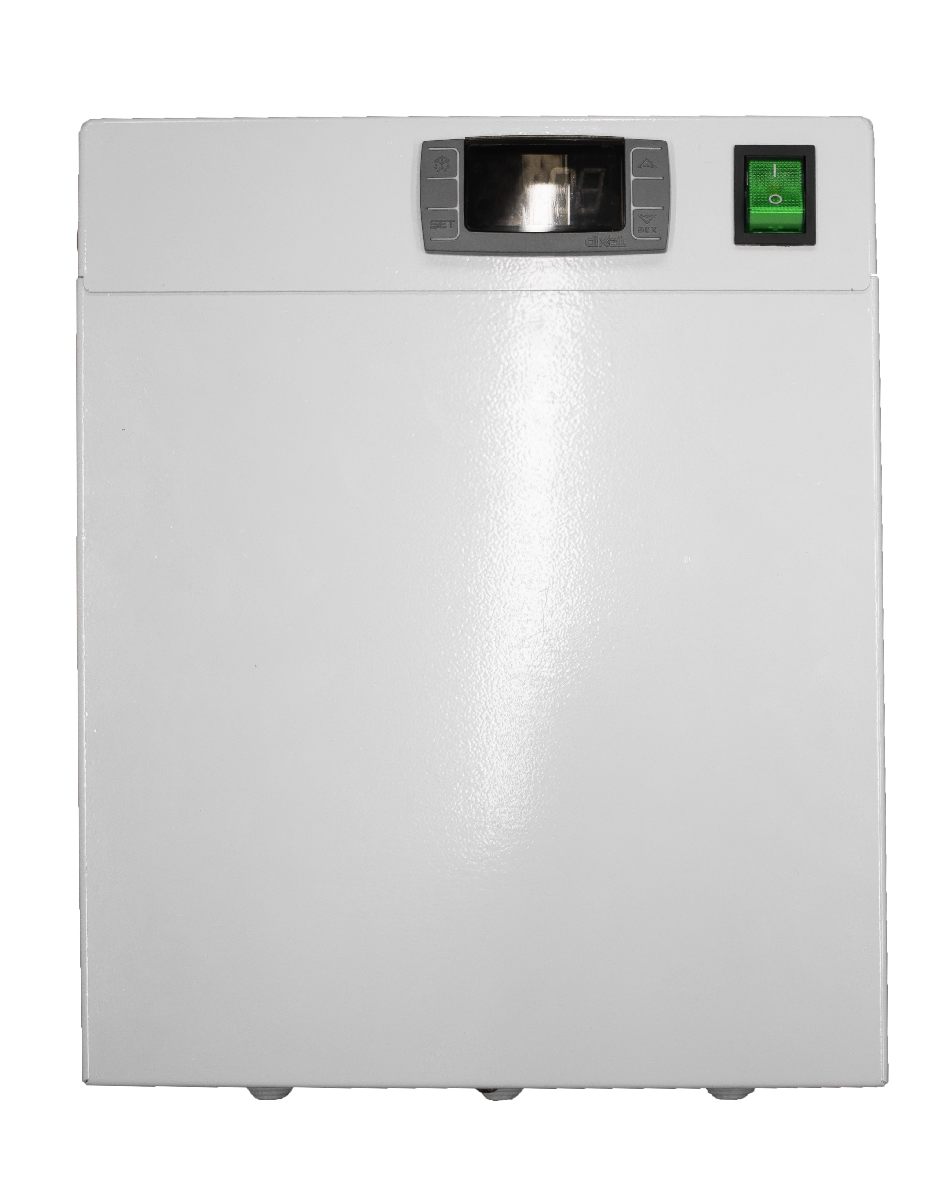

Технические характеристики
Характеристика | Разм. | Значение
Рабочая температура | ºС | от +5 до -5
Тип запуска |  | Прямой
Напряжение | V | 3~380 50 Гц
Номинальное потребление общее | кВт | 2
Рабочий максимальный ток общий | А | 7,66
Хладагент |  | R404A
Тип оттайки |  | Электрическая
Мощность оттайки | кВт | 1,2
Материал корпуса |  | Крашенная оцинкованная сталь
Вес брутто | кг | 150
Габарит упаковки |  | 1250х900х775
Компрессор
Тип |  | Герметичный
Конденсатор |  | ПТТО
Мощность вентилятора | кВт | 0,135
Диаметр крыльчатки | мм | 1х350
Расход воздуха | м3/ч | 2670
Воздухоохладитель
Материал корпуса |  | Алюминий
Мощность вентилятора | кВт | 0,135
Диаметр крыльчатки | мм | 350
Количество вентиляторов | шт | 1
Расход воздуха | м3/ч | 2670
Шаг ребер | мм | 5,5
Дальность струи | м | 10*

* - дальность струи зависит от условий загрузки камеры, её параметров и расположения воздухоохладителя.
Стандартный состав агрегата:
1. Внешний блок с установленным компрессором, пластинчато-трубчатым конденсатором, осевым вентилятором обдува конденсатора.
2. Щит управления с контроллером и силовой частью
3. Воздухоохладитель с корпусом из алюминия с установленными ТЭНами и вентиляторами
Таблица подбора
Температура в камере | Темп. внешняя | MCM335 FT EVO
Температура в камере | Темп. внешняя | Q Вт | V м³
Температура в камере | Темп. внешняя | Q Вт | 100 мм | 80 мм
+5°C | 25 | 3900 | 51 | 49
+5°C | 32 | 3600 | 47 | 43
+5°C | 40 | 3320 | 42 | 39
+5°C | 45 | 2800 | 37 | 34
0°C | 25 | 3580 | 46 | 41
0°C | 32 | 3210 | 41 | 35
0°C | 40 | 3100 | 36 | 31
0°C | 45 | 2650 | 31 | 25
-5°C | 25 | 3100 | 42 | 35
-5°C | 32 | 2680 | 38 | 32
-5°C | 40 | 2300 | 29 | 25
-5°C | 45 | 2140 | 22 | 18

Холодильные машины на объем холодильных камер подобраны при обязательном соблюдении следующих условий эксплуатации:
- материал теплоизоляции - пенополиуретан, не менее 80 мм
- относительная влажность воздуха не более 85%;
- разница температуры загружаемого продукта и поддерживаемой температуры в камере не более 5ºС при условии, что продукт не будет проходить точку замерзания;
- коэффициент рабочего времени не более 0.75, при своевременной очистке теплообменников и ежемесячных профилактических работ, проводимых сервисным центром;
- плотность загрузки не более 250 кг/м³;
- суточный оборот камеры не более 10%.
Габаритные размеры
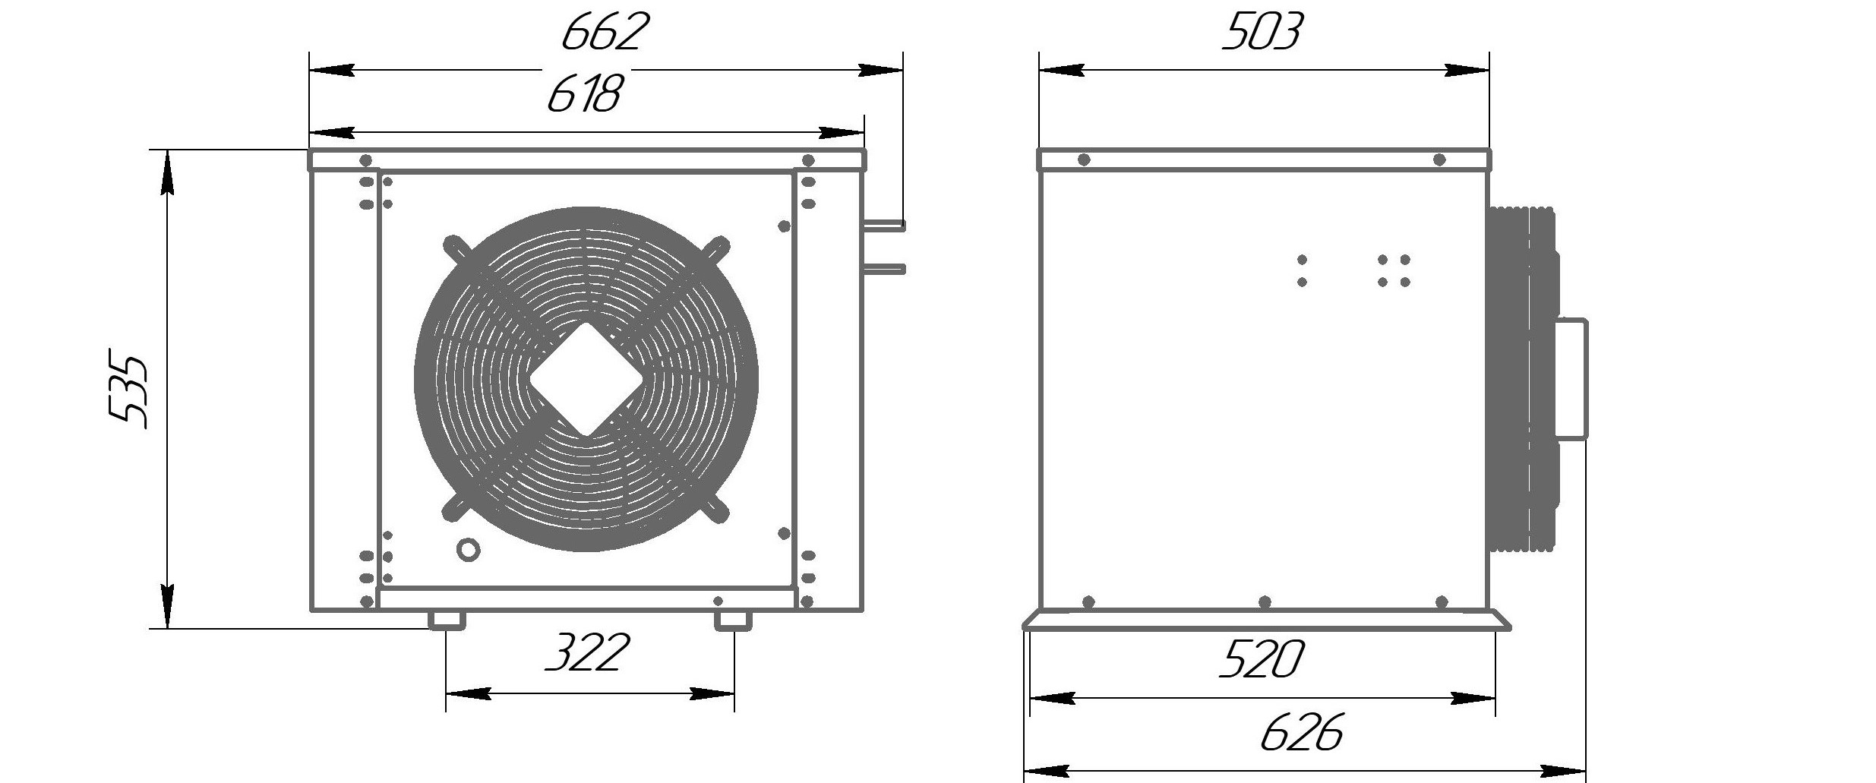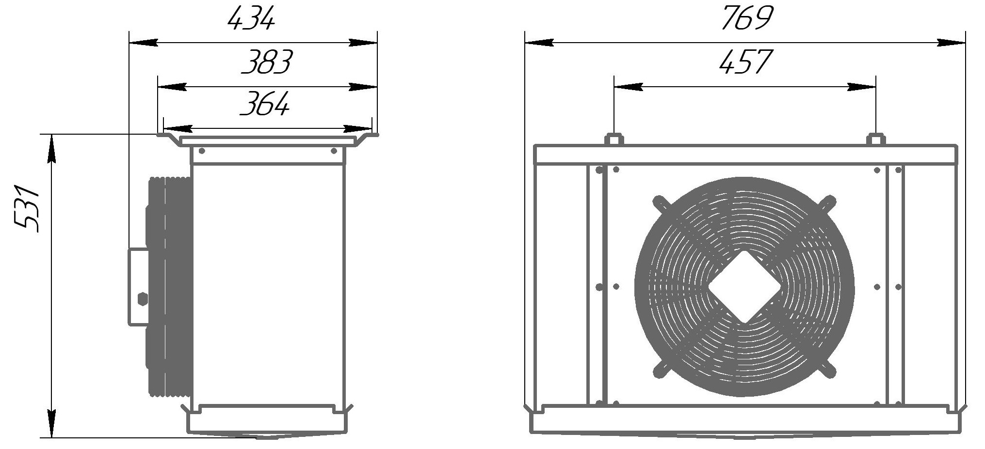
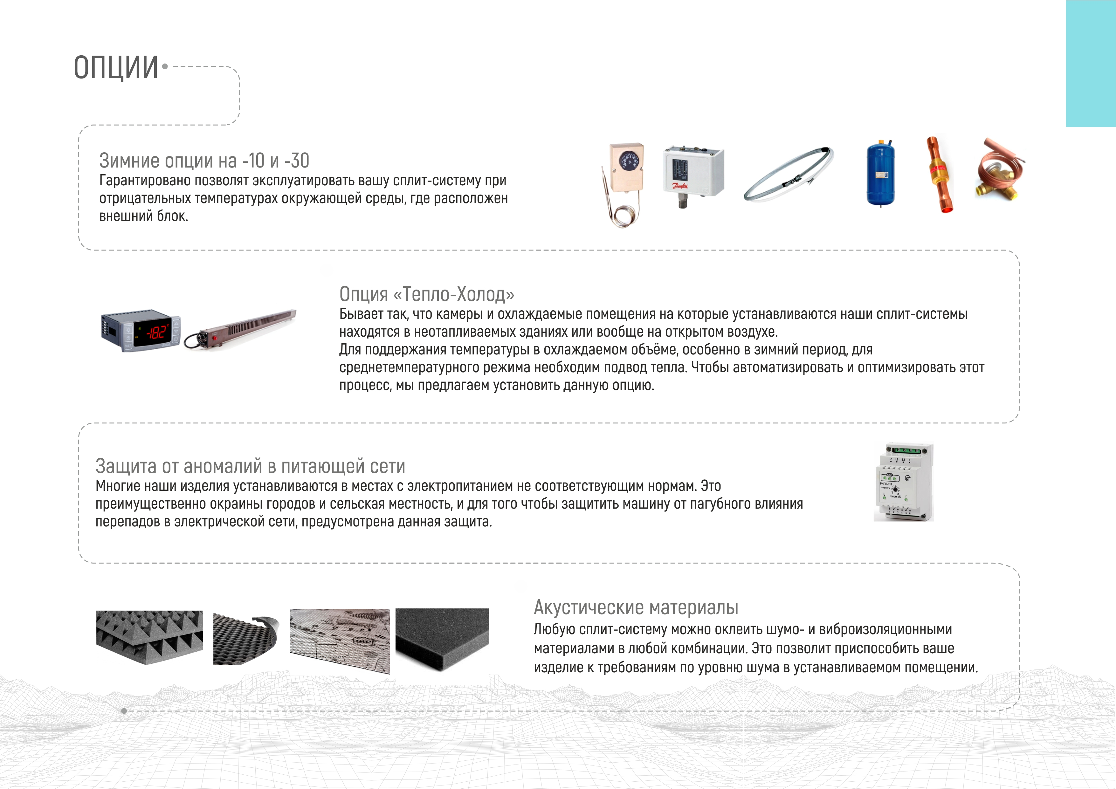
Опции

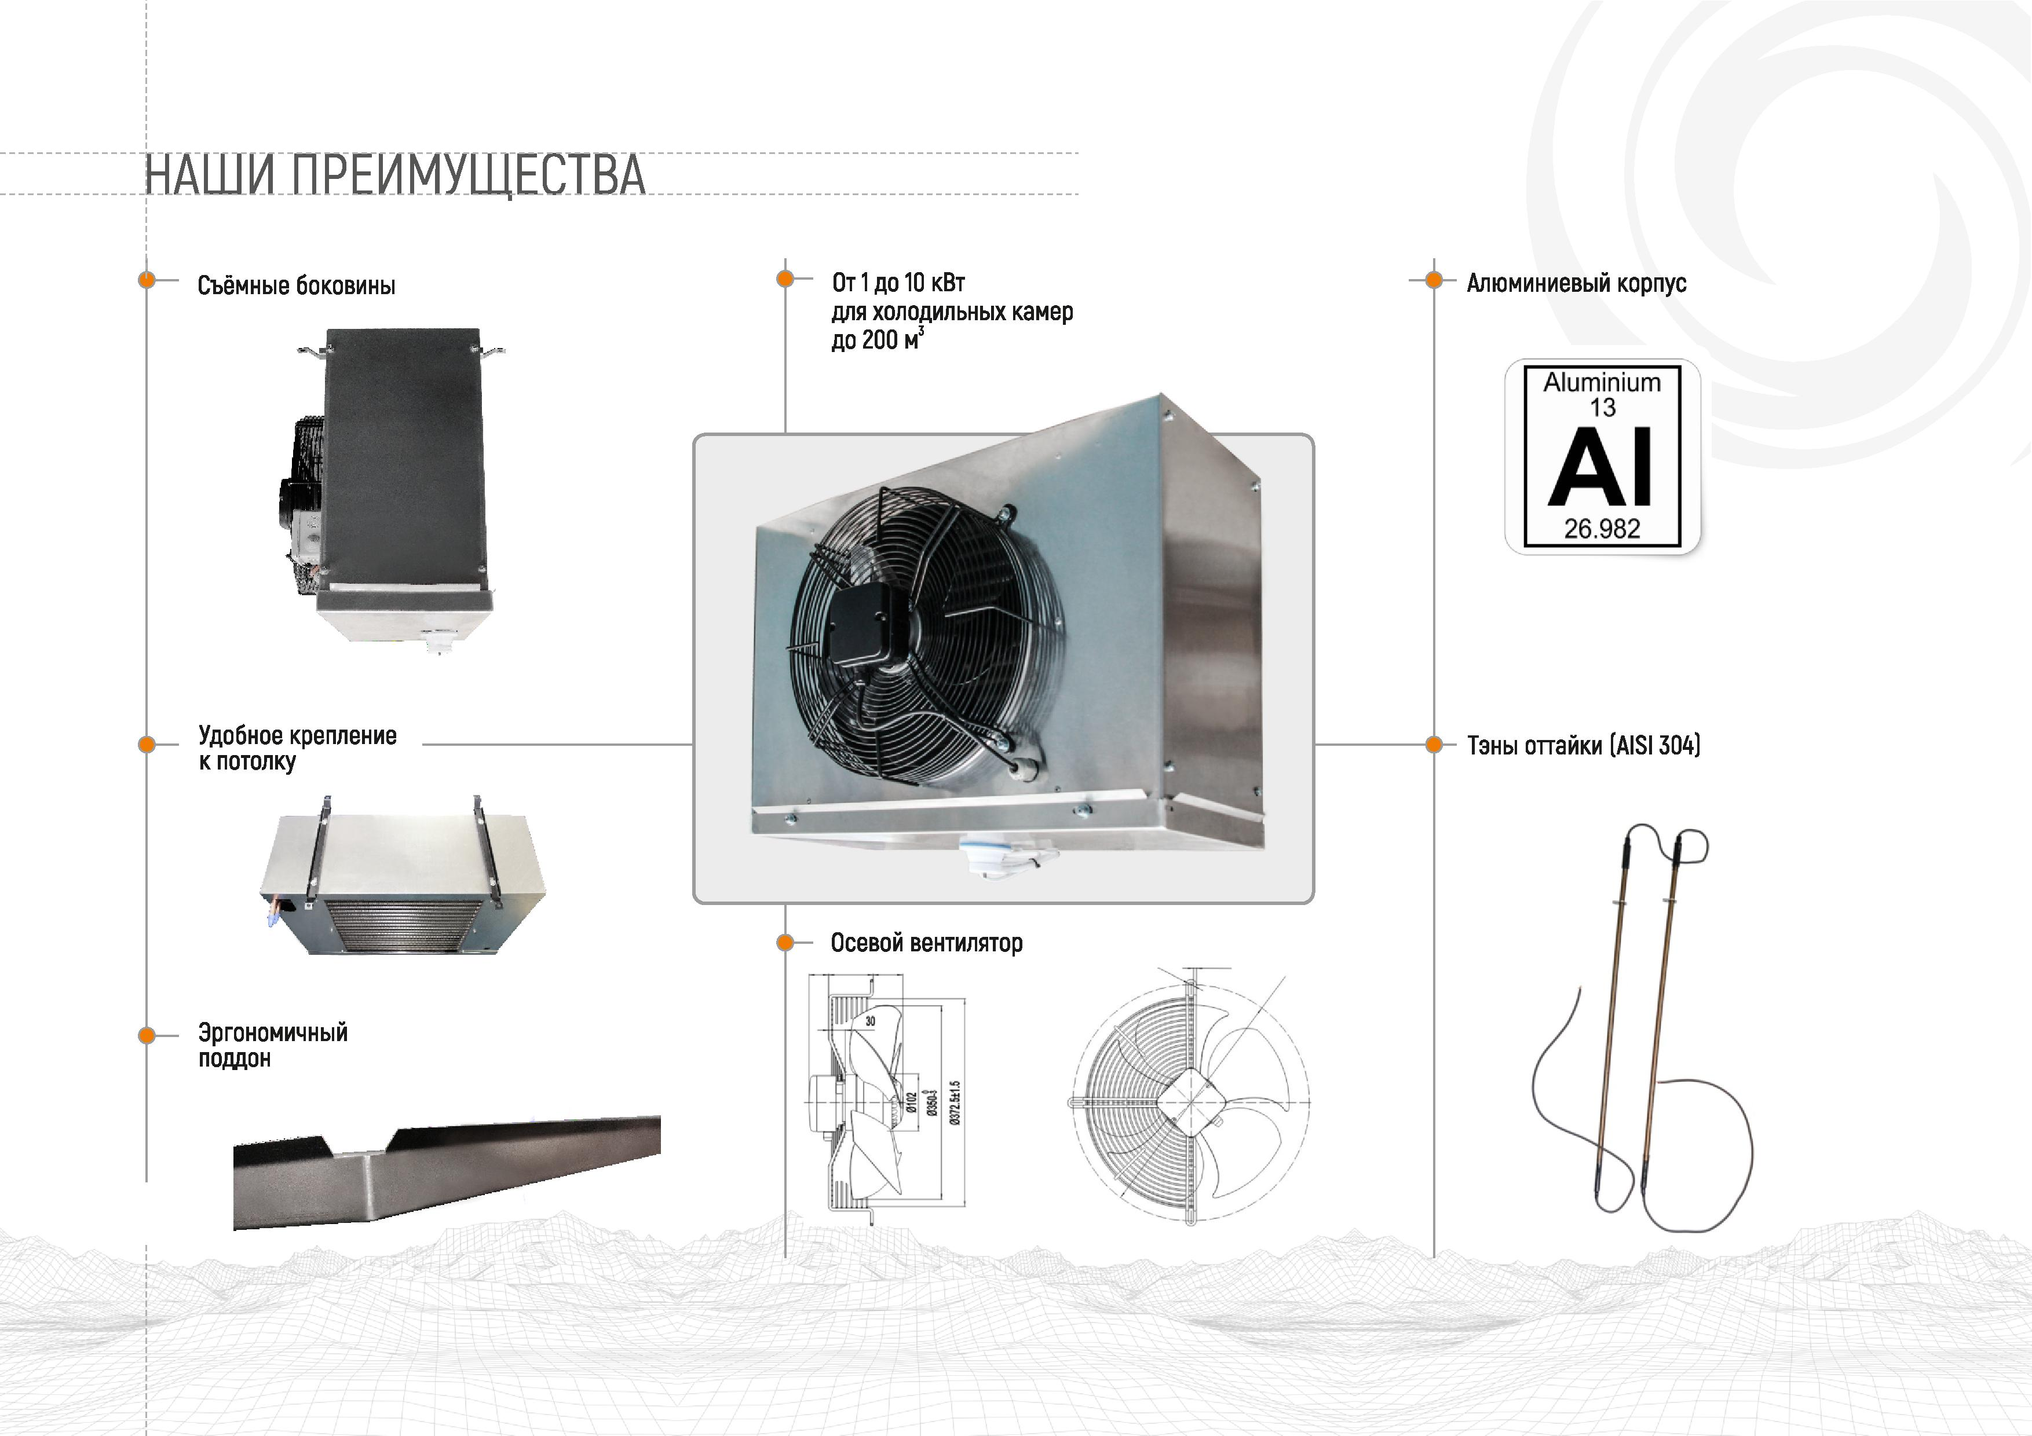
Преимущества

